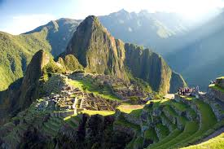
Machu Picchu es una ciudad de antiguo que Hiram Brigham. El encuenta la ciudad cuando miraba por Vilcamba. Machu Picchu tiene muchos templos y ruinas, porque era muy antiguo. Este ciudad es muy importante porque es un marvillas de el mundo. La arquitectura es significantivo porque no necessita cemento para el fin de el construido. Los descendientes son los Inas, y ellos ayuda Hiram Brigham encontre la ciudad de Machu Picchu. Ahora Machu Picchu es muy popular y turistas visita este ciudad para verlo.

